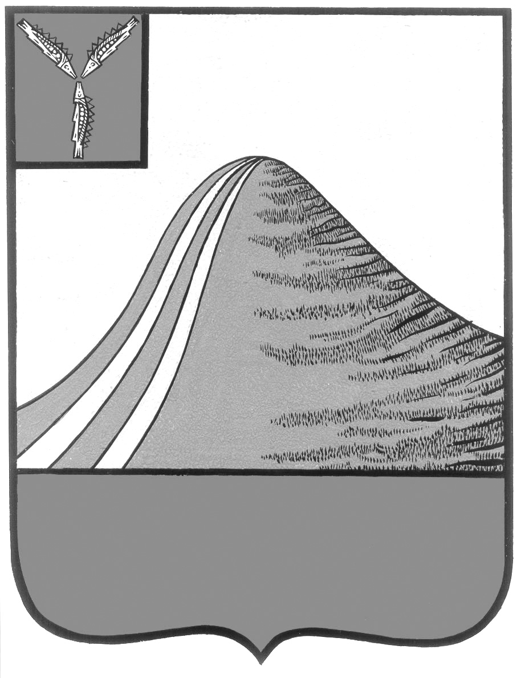

АДМИНИСТРАЦИЯ ЛЫСОГОРСКОГО МУНИЦИПАЛЬНОГО РАЙОНА
САРАТОВСКОЙ ОБЛАСТИ

П О С Т А Н О В Л Е Н И Е

от 22 декабря 2015 года № 761

р.п. Лысые Горы

Об утверждении комплексного плана действий по гармонизации межнациональных и межконфессиональных отношений в Лысогорском муниципальном районе на 2016 год

В соответствии с пунктом 5 Перечня поручений Президента Российской Федерации по итогам заседания Президиума Государственного совета Российской Федерации 11.02.2011 г., утвержденного Президентом Российской федерации 27.02.2011 г. № Пр-488, администрации Лысогорского муниципального района ПОСТАНОВЛЯЕТ:

Утвердить Комплексный план действий по гармонизации межнациональных и межконфессиональных отношений в Лысогорском муниципальном районе на 2016 год согласно приложению

Глава администрации
муниципального района С.А. Девличаров

Приложение к постановлению
администрации Лысогорского
муниципального района
от 22 декабря 2015 года № 761

Комплексный план действий по гармонизации межнациональных и межконфессиональных отношений
в Лысогорском муниципальном районе на 2016 год

№ п/п | Наименование мероприятия | Сроки проведения мероприятия | Ответственные  исполнители
I. Совершенствование нормативно-правовой базы
1. | Разработка нормативно правовых актов в сфере гармонизации межнациональных и межконфессиональных отношений, противодействия экстремизму на территории района | по мере необходимости | управление кадровой и правовой работы администрации района
Сохранение и развитие традиционной народной культуры, историко-культурного наследия района
1. | Организация проведения комплекса мероприятий по сохранению традиционной народной культуры и поддержки народных промыслов и ремесел. | 2016 | отдел культуры, отдел по работе с молодежью, спорту и физической культуре
III. Содействие этнокультурному развитию, популяризация идей межнациональной солидарности, межэтнического общения, межкультурного взаимодействия, формирование толерантного сознания в обществе
Обществе
1. | Привлечение общественных объединений, созданных по национально-культурному признаку, к подготовке и участию в торжественных мероприятиях, посвященных государственным праздникам: Дню Победы, Дню России, Дню государственного флага России, Дню народного единства, Дню славянской письменности и культуры, Дню конституции России, фестивалю «Национальное подворье» | по отдельным планам | отдел культуры, отдел по работе с молодежью, спорту и физической культуре; отдел образования
2. | Оказание содействия общественным объединениям, созданным по национально-культурному признаку, в проведении Дней национальной культуры, национальных праздников, национальных творческих выставок | 2016 | отдел культуры, отдел по работе с молодежью, спорту и физической культуре; отдел образования
3. | Участие в международных и межрегиональных фестивалях и ярмарках | 2016 | отдел культуры, отдел по работе с молодежью, спорту и физической культуре; отдел образования
4. | Привлечение лидеров национальных диаспор к работе в Общественном совете Лысогорского муниципального района, участию в работе коллегиальных органов | 2016 | аппарат администрации района
5. | Проведение встреч с жителями поселений, где компактно проживают представители национальных меньшинств | по отдельному плану | глава администрации, заместители главы администрации
6. | Размещение информации о проектах, направленных на межкультурное взаимодействие, на сайте Лысогорского муниципального района | постоянно | отдел культуры, отдел по работе с молодежью, спорту и физической культуре; отдел образования
7. | Пополнение информационной базы района, в т.ч. книжных  фондов библиотек изданиями, способствующими  формированию межнационального и этноконфессионального согласия | 2016 | отдел культуры, отдел по работе с молодежью, спорту и физической культуре; отдел образования
8. | Проведение единого Дня толерантности в образовательных учреждениях и учреждениях культуры района | 16 ноября 2016 | отдел образования
9. | Информационное освещение мероприятий, направленных на формирование толерантного сознания, достижение межнационального и этноконфессионального согласия в районной газете «Призыв» | постоянно | Редакция газеты «Призыв»  (по согласованию)
10. | Прохождение курсовой подготовки педагогами образовательных учреждений по темам межнациональных и этноконфессионалъных отношений, формированию толерантного сознания в современном обществе | 2016 | отдел образования
11. | Реализация в образовательных учреждениях учебных и факультативных курсов (модулей) («История религий», «Основы православной культуры» и т.д.), на которых рассматриваются вопросы истории религий, межконфессиональной терпимости и противодействия религиозному экстремизму | 2016 | отдел образования
12. | Организация проведения творческих и спортивных фестивалей с участием представителей общественных объединений, созданных по национально-культурному признаку, религиозных организаций | 2016 | отдел культуры, отдел по работе с молодежью, спорту и физической культуре; отдел образования
13. | Организация проведения конкурсов для школьников,  направленных на гармонизацию межнационального и этноконфессионального согласия, а также приуроченных к Международному дню толерантности | к 16 ноября 2016 | отдел культуры, отдел по работе с молодежью, спорту и физической культуре; отдел образования
14. | Организация проведения акции «Я - гражданин Российской Федерации» в образовательных учреждениях района | 2016 | Управление образования района
15 | Подготовка и проведение совещаний по вопросам сохранения межэтнической стабильности и профилактике экстремистских проявлений на территории района | апрель-декабрь 2016 | первый заместитель главы администрации
16 | Реализация дополнительных образовательных программ (модули в рамках курсов обществознания, основ безопасности жизнедеятельности, факультативные занятия), направленных на повышение правовой культуры, профилактику экстремизма, агрессивности, противоправного поведения в образовательных учреждениях Лысогорского района, формирование здорового образа жизни, соблюдение правил совместного проживания в общежитиях лиц различных национальностей, намеченных в планах воспитательной работы образовательных учреждений | 2016 | отдел образования
17 | Пополнение информационной базы, в т.ч. книжных фондов библиотек изданиями, способствующими формированию межнационального и этноконфессионального согласия | 2016 | отдел культуры
18 | Организация выставок книг в библиотеках поселения, посвященных Международному дню толерантности | 2016 | отдел культуры
IV. Содействие адаптации и интеграции иностранных граждан в российское общество
1. | Взаимодействие с работодателями района, использующими иностранных работников, для решения проблемы адаптации и интеграции иностранных граждан в российское общество | 2016 | ЦЗН, ТП УФМС России по Саратовской области в Лысогорском районе (по согласованию)
2. | Организация консультаций для иностранных граждан и лиц без гражданства, пребывающих на территории района | по графику работы | ТП УФМС России по Саратовской области в Лысогорском районе (по согласованию)
V. Организационная деятельность в рамках регулирования межэтнических отношений

1. | Участие в проведении мониторинговых и  социологических исследований по межэтническим и этноконфессиональным отношениям в Саратовской области | 2016 | Межведомственная комиссия по профилактике правонарушений; комиссия по делам несовершеннолетних и защите их прав при администрации района
2. | Прохождение курсов повышения квалификации муниципальных служащих по программам межнациональных и этноконфессионалъных отношений, профилактики экстремизма | 2016 | Структурные подразделения администрации района
3. | Участие в работе областных форумов, семинаров, «круглых столов», конференций по актуальным вопросам межнациональных и этноконфессиональных отношений | по отдельным планам | Структурные подразделения администрации района
4. | Распространение информационно-справочных материалов по законодательству о религии, о религиозных объединениях, действующих на территории области | 2016 | Управление по культуре, спорту и молодежной политике
VI. Профилактика этнического и религиозного экстремизма
1. | Проведение разъяснительной (предупредительно-  профилактической) работы по вопросам противодействия политическому, националистическому и религиозному экстремизму | постоянно | Межведомственная комиссия по профилактике правонарушений, АТК района
2. | Проведение работы с лидерами общественных  объединений, созданных по национально-культурному  признаку, религиозных организаций по предупреждению возможных негативных процессов в среде мигрантов, профилактике нарушений иностранцами российского миграционного законодательства | постоянно | Межведомственная комиссия по профилактике правонарушений, ОП в составе МО МВД России «Калининский» (по согласованию), ТП УФМС России по Саратовской области в Лысогорском районе (по согласованию)
3. | Содействие правоохранительным органам района по выявлению и предупреждению фактов распространения на территории района пропагандистских печатных, электронных, аудио-, видео-, иных материалов, направленных на распространение идеологии экстремизма, национализма, ксенофобии | постоянно | Межведомственная комиссия по профилактике правонарушений
4. | Распространение (в учреждениях образования  и культуры) методических рекомендаций по  предупреждению и разъяснению общественной опасности  любых форм экстремизма, проповедующих  межнациональную и межрелигиозную вражду | 2016 | отдел образования
5. | Организация и проведение тематических занятий в образовательных учреждениях по изучению законодательства в сфере противодействия экстремизму | 2016 | отдел образования

Глава администрации
муниципального района С.А. Девличаров

